3:2! VCW gewinnt in Höhle der Löwinnen!

(VCW / Wiesbaden / 23. März 2024) Der VC Wiesbaden hat beim sechsfachen Meister Dresdner SC ein wahres Husarenstück geliefert! Im ersten von drei möglichen Viertelfinalspielen gegen die Sächsinnen im Kampf um die Deutsche Meisterschaft gewannen die Hessinnen in der Margon Arena nach fünf Sätzen (28:26, 26:28, 15:25, 25:23, 21:19). Die Mannschaft zeigte mit Ausnahme des dritten Satzes eine klasse Teamleistung und belohnte sich nach spannendem Matchverlauf. Den spielentscheidenden Ball versenkte Außenangreiferin Tanja Großer.
Das Team von Benedikt Frank, Christian Sossenheimer, Tigin Yağlioğlu und Daniel Ramirez bot ihre wohl reifste Leistung im Saisonverlauf der 1. Volleyball Bundesliga Frauen – und das zum richtigen Zeitpunkt. Die Elemente funktionierten über weite Strecken hinweg gut – und vor allem die Köpfe spielten mit. Dem Ausfall der verletzten Kapitänin Nina Herelová (Slowakei) begegnete die Mannschaft mit einer „Jetzt-erst-recht-Haltung“. Vertreterin Jonna Wasserfaller (Schweden) bewältigte ihre Herausforderung im Mittelblock mit Auszeichnung. Dem Dresdner SC wusste man in den entscheidenden Momenten den Schneid abzukaufen. Die favorisierte Mannschaft von Trainer Alexander Waibl trat am Ende nicht so konsequent auf, wie Viele und auch Waibl selbst es erwartet hatten. Der VCW hat nun am kommenden Mittwoch (20:10 Uhr) in der heimischen Halle am Platz der Deutschen Einheit die Möglichkeit, bei einem weiteren Sieg vorzeitig ins Halbfinale einzuziehen. Diese Ausgangslage dürfte für eine volle Halle sorgen.
Über 136 Minuten hinweg gab es eine Vielzahl an Ausgleichsmomenten und ein Hin und Her in Sachen knapper Führung. Die 2.735 Zuschauer in der Margon Arena sahen eine Partie, in der beide Formationen auf Augenhöhe agierten, allerdings mit dem besseren Ende für die Hessinnen, die sich auch nach Rückständen nicht aufgaben und im epischen Tiebreak die besseren Nerven bewiesen.
Wiesbadens Diagonale Izabella Rapacz (Polen) holte sich die goldene MVP-Medaille (imposante 31 Punkte), Silber ging an Dresdens Mittelblockerin Tia Jimerson (USA; 23). Für die restlichen VCW-Punkte sorgten Außenangreiferin Jaidyn Blanchfield (USA, 19), Mittelblockerin Rachel Anderson (USA, 15), Tanja Großer (10), Jonna Wasserfaller (6), Zuspielerin Milana Božić ist (Bosnien und Herzegowina, 5) sowie Melissa Langegger (Kanada) und Celine Jebens (je 1).
Erster Satz
Der VCW begann konzentriert und druckvoll und hatte sich beim 12:7 schon vier Punkte Vorsprung herausgespielt. Die Dresdnerinnen waren sichtlich überrascht. Beim 14:11 holte Benedikt Frank seine Damen an die Seitenlinie. Sein Team hielt die Gastgeberinnen zunächst in Schach (19:17, 20:18), ehe es enger wurde. Nach dem 22:22 lieferten sich Jaidyn Blanchfield und Tia Jimerson spannende „Privatduelle“: Die VCW-Angreiferin erschmetterte drei Satzbälle in Folge, die Jimerson zweimal zum Ausgleich konterte. Ein Wiesbadener Servicefehler führte zum 26:26. Beim 28:26 hatte der VCW den Satz dann endlich nach Hause gebracht. Eine reife Leistung bei guter Annahme und kreativen Lösungen am Netz, während der DSC viele Chancen verschenkt hatte.
Zweiter Satz
Der VCW ging zunächst in Führung, musste aber beim 8:8 den Ausgleich hinnehmen. Die Annahme hatte an Beständigkeit verloren. Dresden erzeugte mehr Druck (9:12 aus VCW-Sicht), ließ sich dann aber vom Gast mehrfach überlisten. Tanja Großer hämmerte den Ball zweimal nacheinander aufs Parkett, nun stand es 15:13 für den VCW. Dresden holte sich durch Tia Jimersons mächtigen Diagonalschlag die Führung zurück (19:18), konnte diese aber nicht bestätigen. Beide Teams glichen wiederholt aus. Nach Jonna Wasserfallers Ass hatte der VCW Satzball (26:25), der wiederum gekontert wurde. Zwei Wiesbadener Fehler bescherten den Gastgeberinnen das 28:26 und damit den Satzausgleich, den der VCW durchaus hätte verhindern können.
Dritter Satz
Der Satzgewinn verlieh den Dresdnerinnen direkt ein paar mehr PS (3:8 aus VCW-Sicht). Wiesbadens Annahme hatte nun arge Probleme und auch der Angriff konnte sich nicht entscheidend durchsetzen. Benedikt Frank brachte Melissa Langegger für Tanja Großer und später Celine Jebens für Izabella Rapacz, aber viel klappte nicht mehr. Dresden leistete sich indes keinen Durchhänger und machte den Sack durch Außenangreiferin Jennifer Janiska kompromisslos mit 25:15 zu. Nun lag der VCW 1:2 hinten. Zu diesem Zeitpunkt schien die Luft raus.
Vierter Satz
Die 2:0-Führung gab der VCW zunächst rasch wieder ab (3:5). Eine erfolgreiche Challenge durch Benedikt Frank brachte den Ausgleich (6:6) – sein Team nutzte das Momentum und zog nach geschickten Finten und guter Blockarbeit davon (15:11). Dresden erlaubte sich eine Reihe Eigenfehler, während der VCW mutig weiterpowerte (18:11). Der DSC bäumte sich kurzzeitig nochmal auf (23:19), was Benedikt Frank zur ersten Auszeit veranlasste. Rachel Anderson erkämpfte den ersten Satzball (24:19), aber nun baute ihr Team Fehler ein und es wurde eng (24:22). Zweite Auszeit des VCW an dieser Stelle. Aber dieses Mal behielt die Frank-Truppe die Nerven – 25:23 … Der VCW hatte das 2:2 geschafft!
Fünfter Satz / Tiebreak
Mit schönem Doppelblock ging der VCW mit 3:2 in Führung. Beim 6:6 dann lange Diskussionen, denen Rachel Anderson und Izabella Rapacz ungerührt das 7:6 und 8:7 folgen ließen. Nun brachte Jennifer Janiska ihr Team wieder in Führung (9:8) und Lara Berger machte das 10:9. Dann wiederholt Ausgleich. Einen Mega-Ballwechsel entschied der VCW für sich (12:12). Und nun wurde es spannend wie in einem guten Krimi. Nach zwei schönen Doppelblocks hatte der VCW die ersten von mehreren Matchbällen – ein Fehler von Jaidyn Blanchfield brachte einen für den DSC! Es ging munter hin und her (18:18), ehe Tanja Großer mit 20:19 und 21:19 die umjubelten Schlusspunkte setzte.
STATEMENTS
Benedikt Frank (Headcoach): „Eine hochspannendes Match, keine Frage. Wir waren heute echt gut! Mindset, beherzte Aufschläge, gute Annahme, sehr viele richtige Entscheidungen … Das haben die Spielerinnen alle sehr gut umgesetzt, und das am Ende einer krassen Saison. Mich freut sehr, dass die Athletinnen immer an sich geglaubt haben. Und nun ist die Tür einen Spalt offen. Wir sind stolz, fahren guten Mutes nach Wiesbaden zurück und freuen uns auf Mittwoch.“
Jonna Wasserfaller: „Ich bin sehr, sehr stolz auf unser Team! Wir haben einen großen Fight geliefert. Beide Mannschaften wollten heute unbedingt gewinnen, darum war es so eng. Wir sind ruhig geblieben und das hat uns im Spiel gehalten. Im dritten Satz waren wir nicht ganz auf der Höhe, aber wir sind stark zurückgekommen. Insgesamt haben wir die nötige Aggressivität und viele smarte Lösungen gezeigt.“
Christopher Fetting (VCW-Geschäftsführer): „Was für ein Match! Wir haben nach Ninas Ausfall eine super Moral bewiesen. Gratulation an Mannschaft und Trainerstab. Diese tolle Leistung wollen wir jetzt am Mittwoch in eigener Halle bestätigen. Ich hoffe, dass sich viele Fans auch in den Osterferien für ein Volleyballfest begeistern. Wir brauchen größtmögliche Unterstützung von den Rängen und wollen gemeinsam ein Feuer abbrennen.“
Termine
Playoffs der 1. Volleyball Bundesliga Frauen | Viertelfinale (Best of 3)
Spiel 2
27. März 2024: VCW – Dresdner SC
(Wiesbaden, Sporthalle am Platz der Deutschen Einheit, 20:10 Uhr)
Die Partie wird präsentiert von der SEG Stadtentwicklungsgesellschaft Wiesbaden und live im Free-TV aus Sport1 übertragen.
Entscheidungsspiel 3 – entfällt, wenn der Gesamtsieger vorzeitig feststeht
30. März 2024 (Samstag): Dresdner SC – VC Wiesbaden
(Dresden, Margon Arena, 17:00 Uhr)
Die Spiele werden live und on-Demand auf der Streaming-Plattform Sport1 extra und auf DYN übertragen.
Tickets: www.vc-wiesbaden.de/tickets

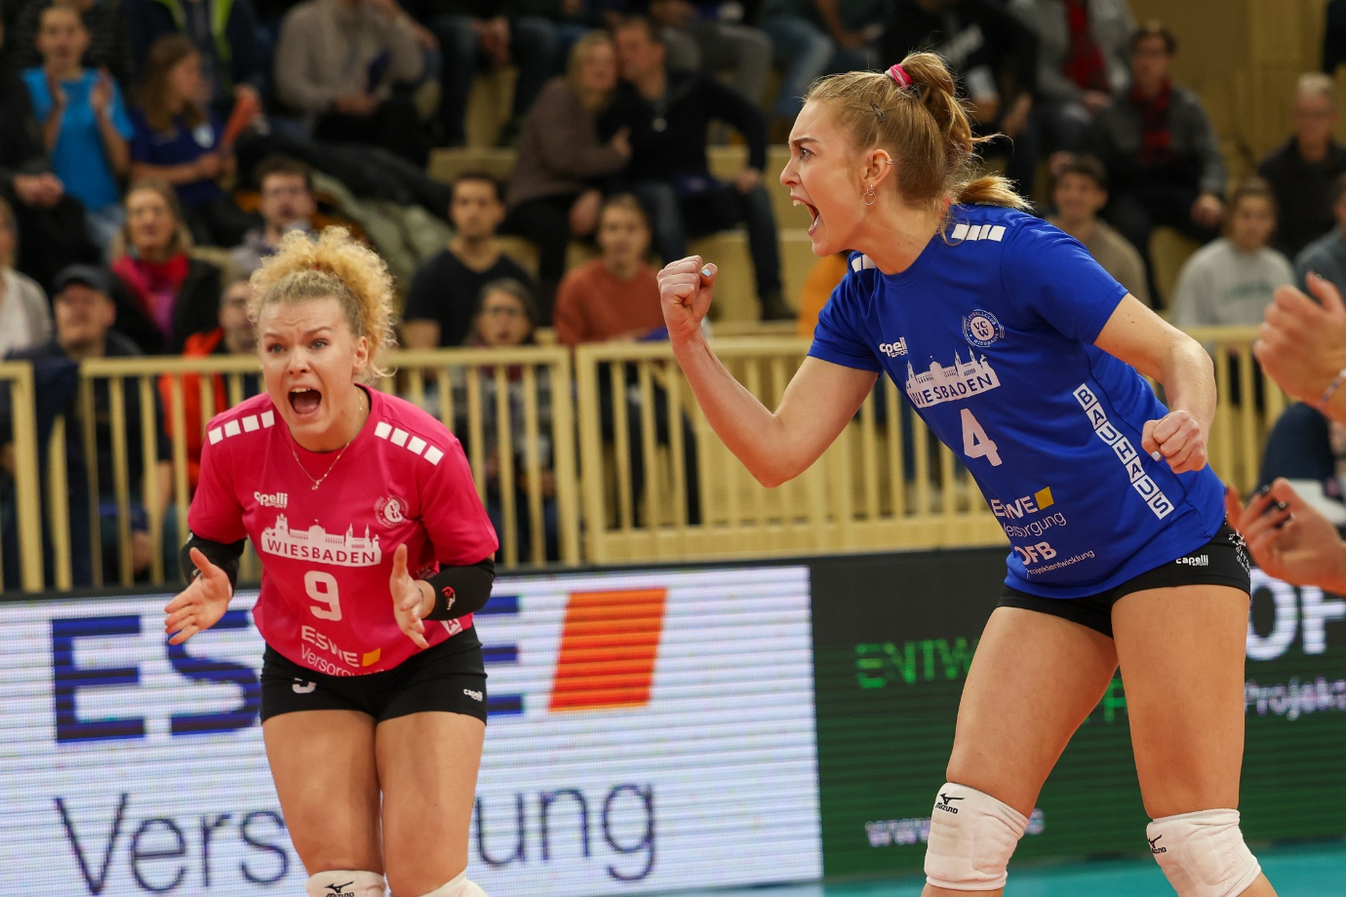 3:2! VCW gewinnt in Höhle der Löwinnen!
Foto: Detlef Gottwald

Über den VC Wiesbaden
Der 1. Volleyball-Club Wiesbaden e.V. wurde 1977 gegründet und ist spezialisiert auf Frauen- und Mädchenvolleyball. Die professionelle Damen-Mannschaft ist seit 2004 ohne Unterbrechung in der
1. Volleyball-Bundesliga vertreten und spielt ihre Heimspiele in der Sporthalle am Platz der Deutschen Einheit, im Herzen der hessischen Landeshauptstadt. Die bislang größten sportlichen Erfolge des VC Wiesbaden sind national die Deutsche Vizemeisterschaft (Saison 2009/2010), der Einzug ins DVV-Pokalfinale (2012/2013 und 2017/2018) sowie international der Einzug ins Europapokal-Halbfinale des CEV Volleyball Challenge Cup 2024. Erfolgreiche Nachwuchsarbeit ist DNA des VCW. Aktuell bestehen über 30 Nachwuchs-Teams, die in den vergangenen Jahren zahlreiche Titel bei überregionalen Volleyball-Meisterschaften sowie im Beachvolleyball erkämpften. Als Auszeichnung dafür erhielt der VC Wiesbaden im Jahr 2016 das „Grüne Band“ des Deutschen Olympischen Sportbundes (DOSB). Der VC Wiesbaden ist Lizenzgeber der unabhängigen VC Wiesbaden Spielbetriebs GmbH, die die Erstliga-Mannschaft stellt. Der Verein ist zudem Mitglied der Volleyball Bundesliga (www.volleyball-bundesliga.de) sowie des Hessischen Volleyballverbands (www.hessen-volley.de). Das Erstliga-Team wird präsentiert von den Platin-Lilienpartnern ESWE Versorgung (www.eswe.com) und OFB Projektentwicklung (www.ofb.de).

